GUÍA DE USUARIO DEL SISTEMA DE PEDIDOS EN LÍNEA PARA LITERATURA DE VENTAS Y REGALOS PROMOCIONALES DE HYSTER

Índice de materias

- Acceder al sistema de pedidos en línea
- Comprobar y pedir existencias
- Importe del pedido
- Seguimiento de pedidos
- Informes en línea
- Agenda
- Información útil

Nb: El nuevo servicio estará disponible a partir del lunes día 18 de agosto de 2003

Acceder al sistema de pedidos en línea

- Escriba http://www.sprintexpress.co.uk/hyster/ en su navegador Web

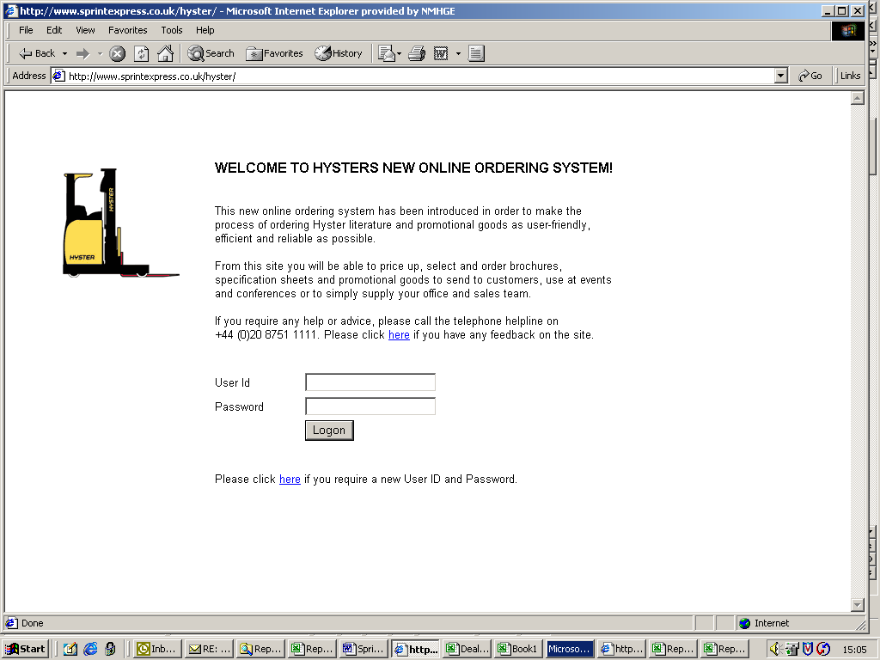

- Introduzca su ID y contraseña de usuario en el campo apropiado y haga clic en ‘Logon’.

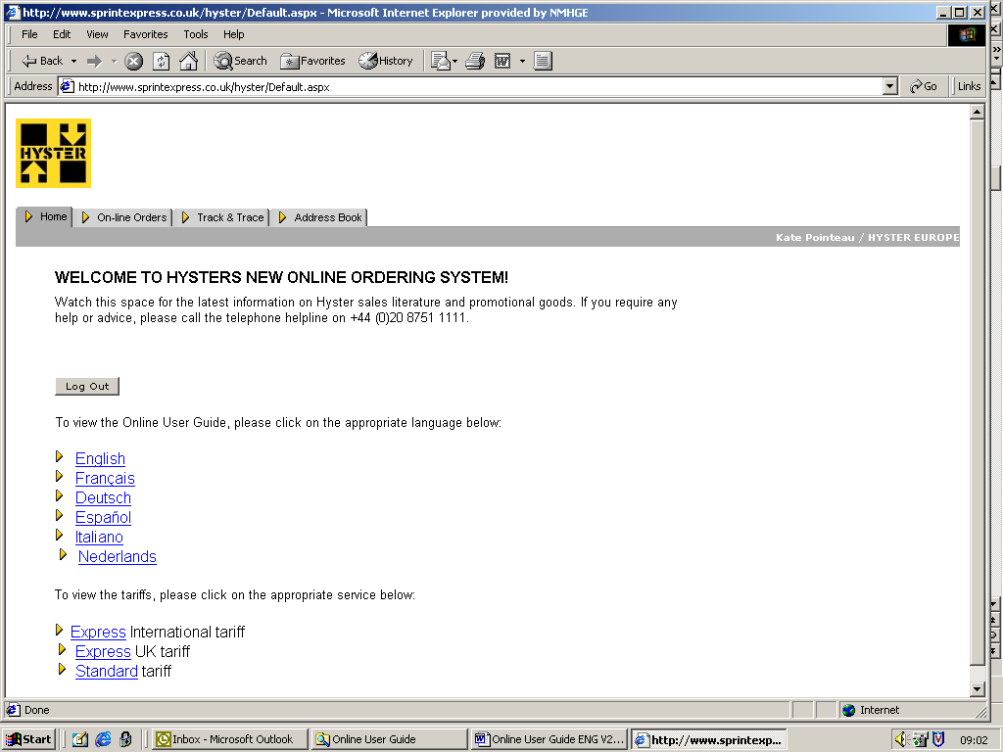

Comprobar y pedir existencias

  - Seleccione la pestaña ‘Online Orders’ en la parte superior de la página
  - Elija las opciones de categoría de producto para ver una relación de las subcategorías de productos asociados

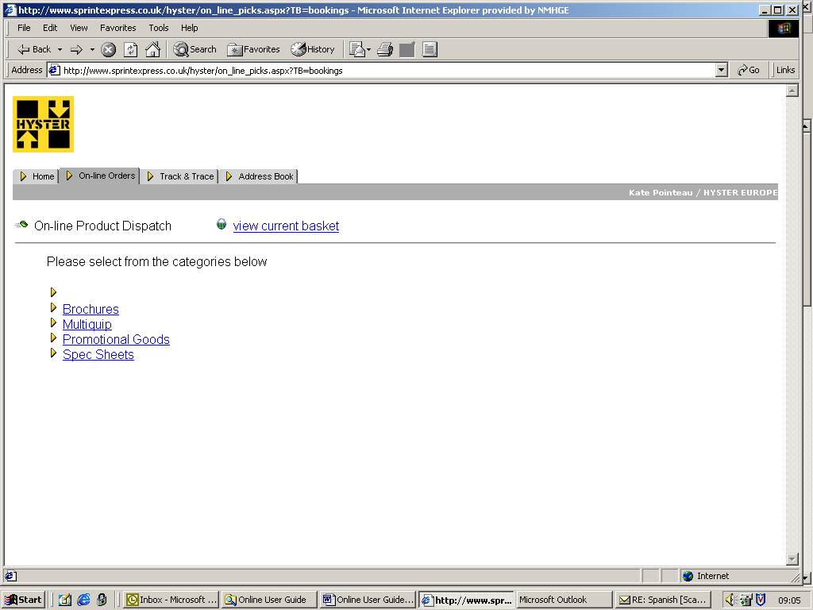

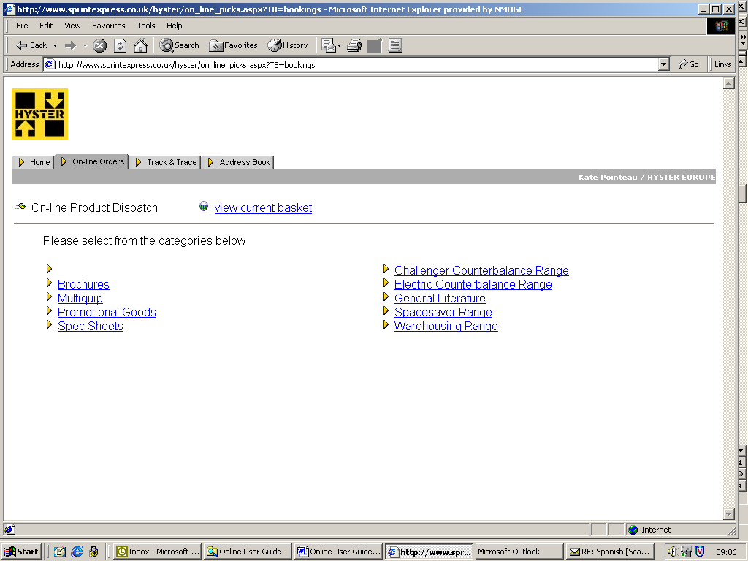

- Seleccione de las opciones de subcategoría de producto para ver todos los artículos comprendidos en este criterio de búsqueda. Para clasificarlos, haga clic en el encabezamiento relevante, subrayado en azul. Para volver a seleccionar una categoría nueva haga clic en el enlace ‘Re-select category’ que aparece bajo el encabezamiento de la categoría

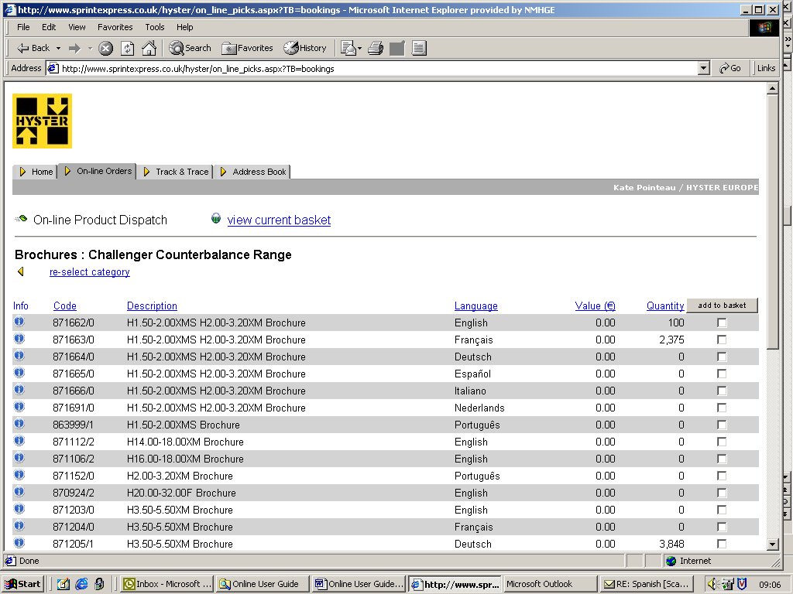

- Para visualizar información adicional sobre un artículo específico, seleccione el icono ‘i’ (información) que aparece a la izquierda de cada línea de productos. Para cerrar esta ventana haga clic en ‘Back to product list’

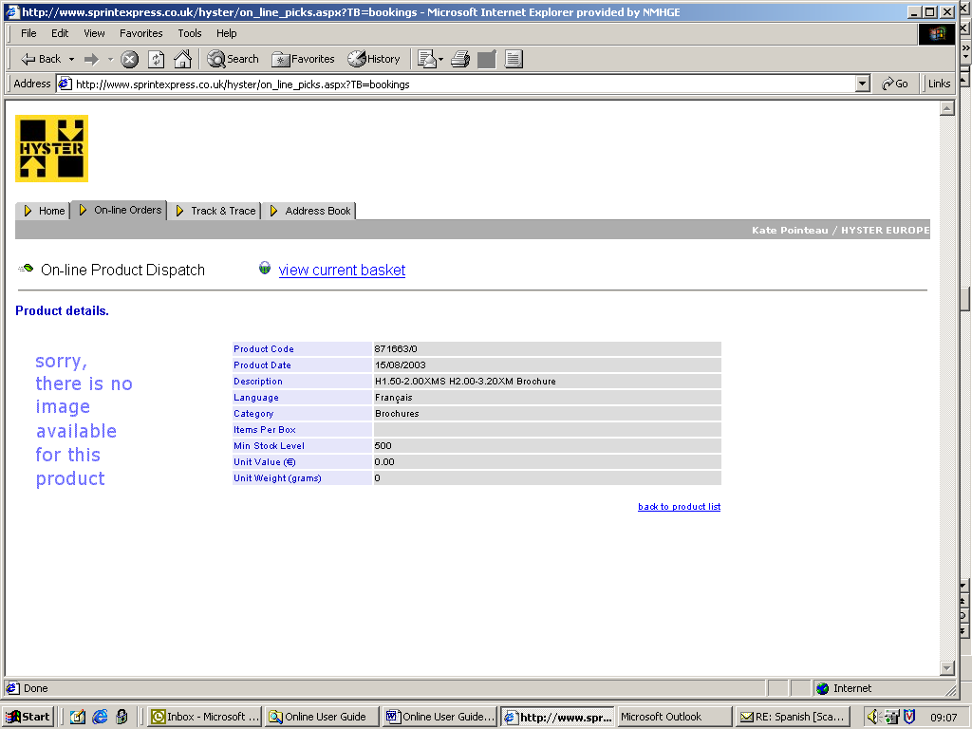

- Si desea efectuar un pedido marque la casilla ‘Add to basket’. Puede seleccionar tantos artículos desee comprendidos en una categoría
- Seleccione la cantidad que desee y haga clic en ‘Proceed to checkout’. Si desea añadir productos de otras categorías, haga clic en 'go back to product list' desde donde podrá hacer clic en ‘Re-select category’ y comenzar el proceso anterior de nuevo hasta que tenga en la cesta de compra todos los artículos deseados. Rogamos advierta que si la cantidad disponible es inferior a la cantidad que usted desea pedir, se rechazará el pedido

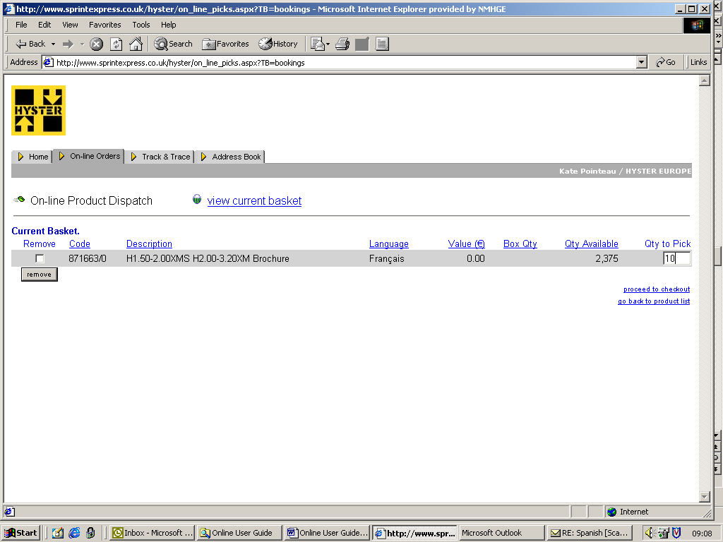

- A continuación se le pedirá que seleccione un destino para realizar la entrega. En este punto, bien necesitará seleccionar una dirección de la lista desplegable o añadir una dirección de entrega nueva haciendo clic en el enlace ‘new address’. No tiene más que editar o añadir sus datos para pasar a la siguiente pantalla

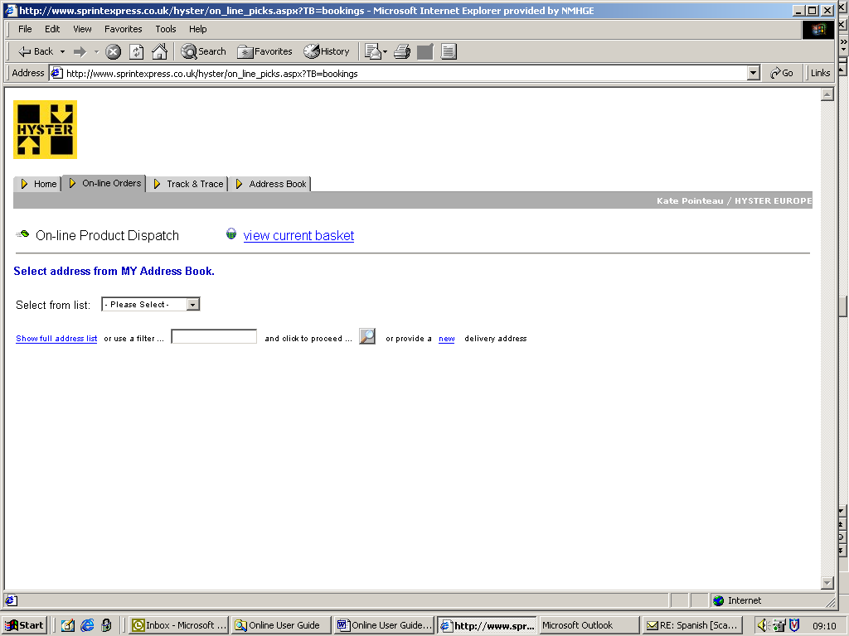

- Elija la opción de entrega apropiada (‘Standard’ o ‘Express’), introduzca cualquier texto relevante para las instrucciones de entrega y o nota de embalaje y pulse ‘Check out’

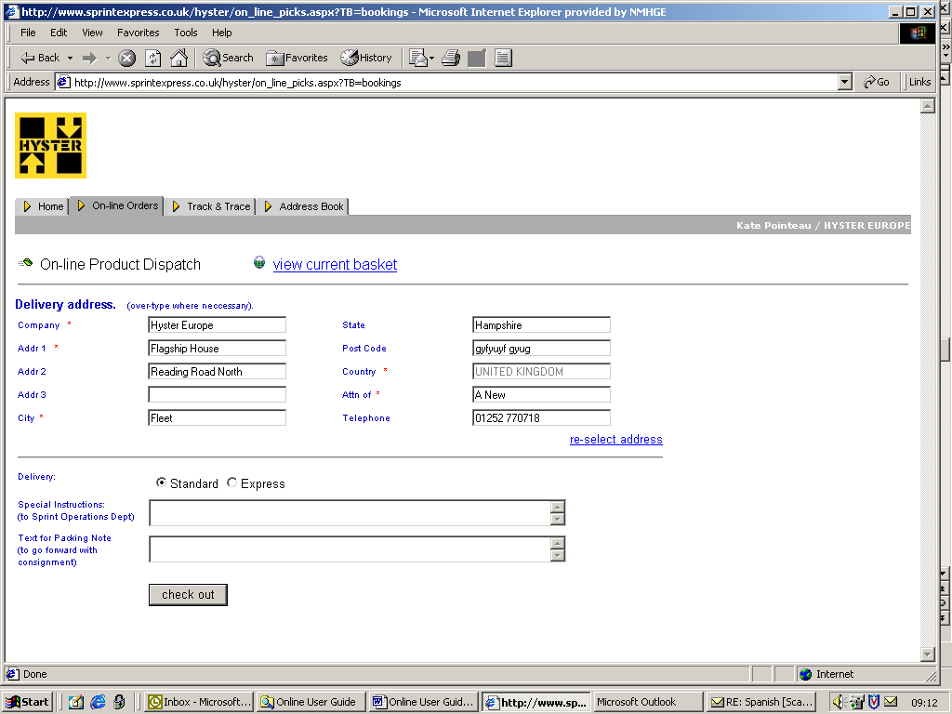

Verifique los datos de reserva y confirme los mismos haciendo clic en ‘Submit booking’

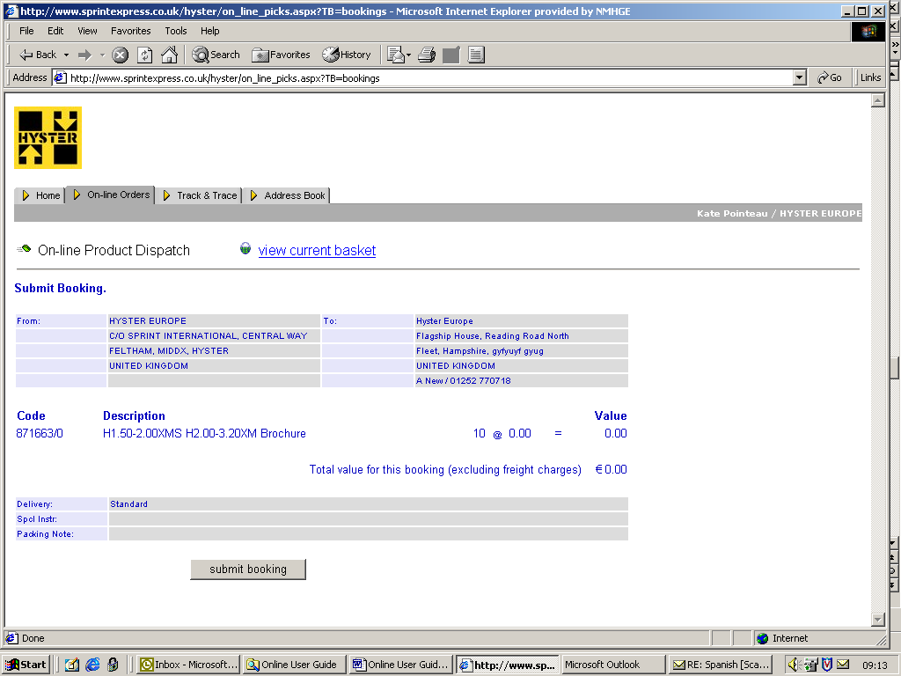

A continuación podrá ver la pantalla que aparece a continuación que le indicará que su pedido se está tramitando. Haga clic en ‘refresh’ para obtener un estado actualizado

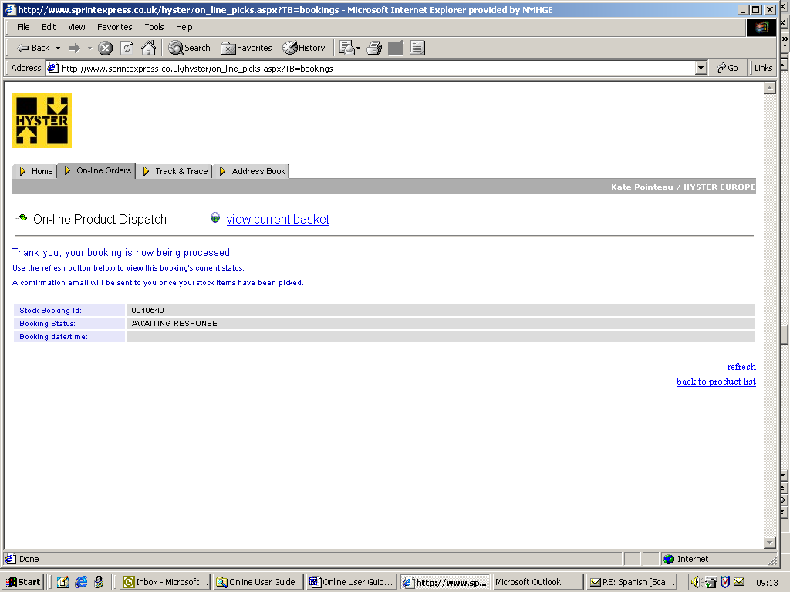

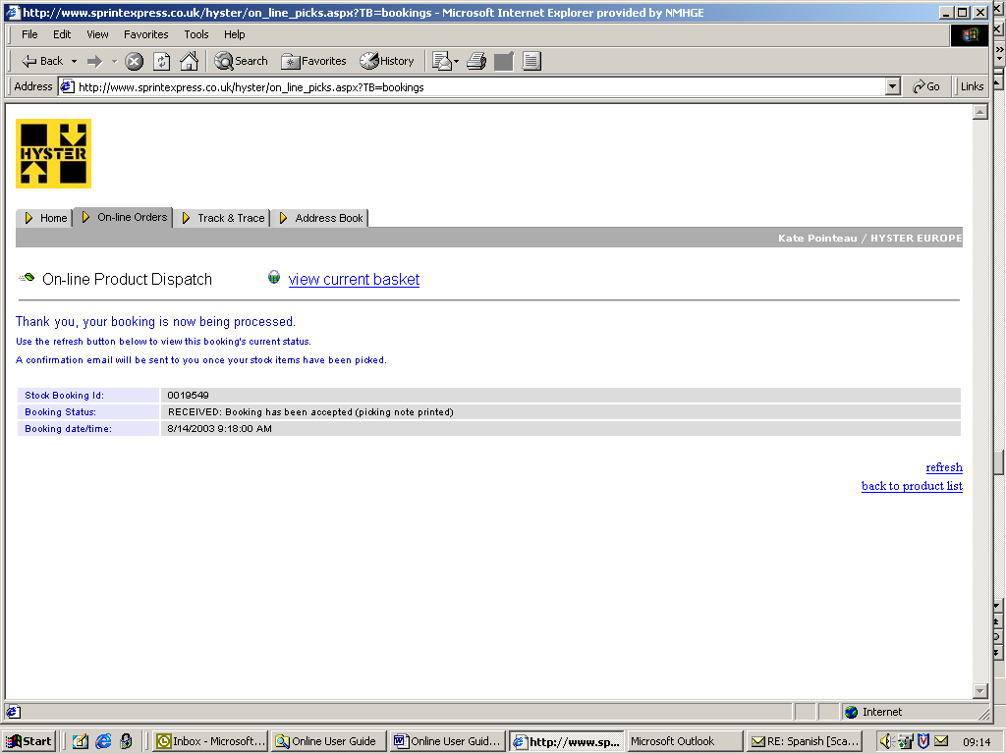

Esto completa su pedido el cual se despachará en un plazo de 24 horas. Asimismo recibirá notificación de su pedido por correo electrónico

Importe del pedido

- Para obtener una idea de los costes de transporte del pedido, compruebe las matrices de transporte para entregas normales y urgentes para las diferentes localidades, que encontrará en la página inicial

Seguimiento

- Seleccione la pestaña ‘Track & Trace’ en la parte superior de la página para obtener una relación de todos los artículos pedidos con su ID de usuario. Vea ‘status’ para obtener información sobre el progreso del pedido

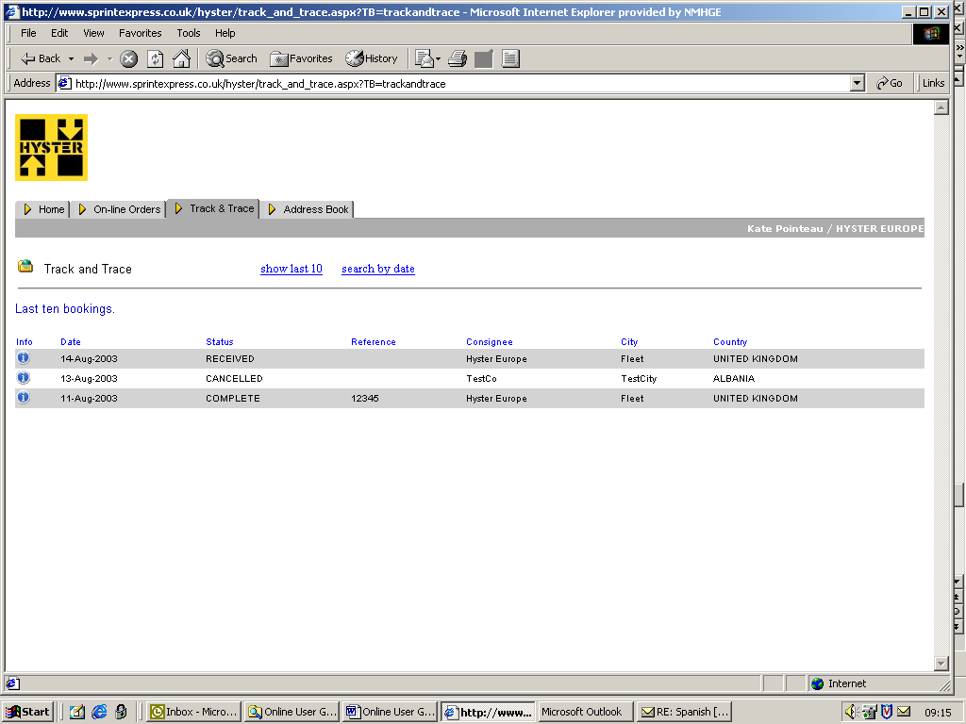

- Agenda

  - Seleccione la pestaña ‘Address Book’

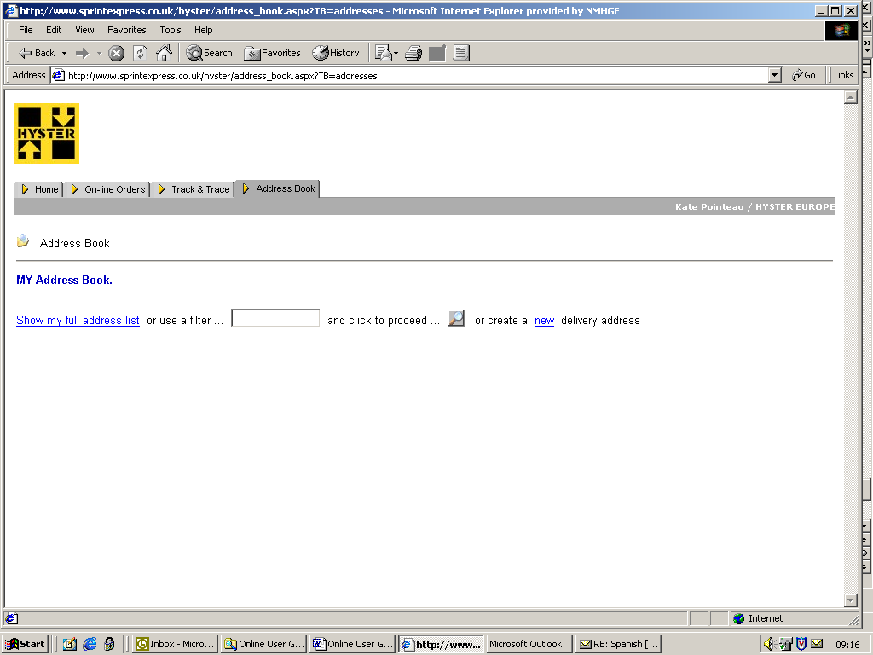

  - Para crear una dirección de entrega nueva haga clic en ‘new’ y cumplimente la información deseada. Esta dirección aparecerá como una opción en la lista desplegable cuando pida existencias. Para ver todas las direcciones haga clic en ‘Show my full address list’. Para editar una dirección existente haga clic en el icono ‘i’, cambie la información relevante y haga clic en guardar. Para suprimir una dirección haga clic en la casilla apropiada

- Información útil

  - Si experimenta algún problema cuando utilice el sistema o si desea hacernos alguna consulta adicional asociada con su pedido, tenga la amabilidad de llamar a la línea de ayuda en el +44 (0)20 8751 1111
  - Si no dispone de acceso en línea, tenga la amabilidad de notificárselo a Amanda New por correo electrónico en Amanda.new@nmhg.com y tendré mucho gusto en facilitarle un formulario de pedido actualizado que podrá emitir por fax al +44 (0)20 8890 9090
  - Si desea enviarnos algún comentario o sugerencia, tenga la amabilidad de ponerse en contacto con Amanda New en la siguiente dirección de correo electrónico Amanda.new@nmhg.com o con Alison Sealy en efhsealy@nmhg.com del departamento de comunicaciones de márketing de Fleet
  - Rogamos que el servicio actual facilitado por Wavelength ha dejado de funcionar

